青岛市统一社会信用代码数据分析报告
截止到2019年上半年，全市统一社会信用代码数据库存量数据63.5万，其中统一社会信用代码数据59.7万。
- 全市统一社会信用代码新增数量稳步上升
根据图一统计，自2012年6月开始，全市每年新增统一社会信用代码数量呈现稳步上升趋势，2019年上半年新增统一社会信用代码57894家，比2018年同期增加14650家，增幅为33.88%。
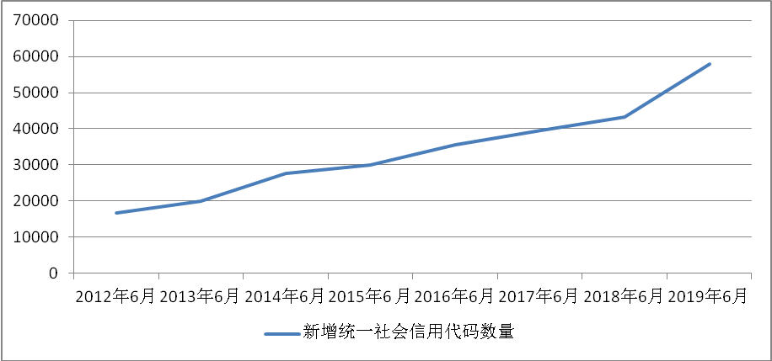
图一：2012年6月到2019年6月新增统一社会信用代码数量
二、2019年上半年新增统一信用代码数据分析
1、新增统一社会信用代码按登记机构分布
新增统一社会信用代码数据主要分布在黄岛区10980家，占百分比为18.97%、市北区6512家，占比11.25%，城阳区8117家，占比14.02%，即墨区6129家，占比10.59%。
区市 | 青岛市 | 市南区 | 市北区 | 李沧区 | 黄岛区 | 崂山区 | 城阳区 | 保税区 | 高新区 | 胶州市 | 即墨区 | 平度市 | 莱西市
新增组织机构 | 339 | 4876 | 6512 | 5768 | 10980 | 4341 | 8117 | 648 | 1004 | 4582 | 6129 | 2468 | 2130
百分比（%） | 0.59 | 8.42 | 11.25 | 9.96 | 18.97 | 7.50 | 14.02 | 1.12 | 1.73 | 7.91 | 10.59 | 4.26 | 3.68
表一、新增统一社会信用代码按登记机构分布
- 新增统一社会信用代码按注册资金分布
根据表二所示，新增统一社会信用代码数据主要分布500万以
下企业33717家，占新增统一社会信用代码数据85.40%，5亿以上注册资金企业44家，主要集中在青岛市内11家，黄岛区10家，崂山区6家；注册资金在1亿至5亿之间的企业主要集中在青岛市内51家，黄岛区41家，崂山区14家，胶州市13家；注册资金在5000万至1亿之间的企业主要集中在青岛市内87家，黄岛区84家，胶州市28家，城阳区26家；注册资金在1000万至5000万之间的企业主要集中在青岛市内428家，黄岛区413家，城阳区170家。
注册  资金  区市 | 500 | 500-1000 | 1000-5000 | 5000-10000 | 10000-50000 | 50000
青岛市 | 276 | 18 | 22 | 11 | 9 | 3
市南区 | 3829 | 625 | 298 | 86 | 31 | 7
市北区 | 5828 | 477 | 169 | 27 | 11 | 0
黄岛区 | 8519 | 1394 | 822 | 170 | 63 | 12
崂山区 | 3396 | 607 | 249 | 63 | 19 | 7
李沧区 | 5095 | 458 | 162 | 41 | 8 | 4
城阳区 | 7297 | 507 | 255 | 31 | 24 | 3
保税区 | 417 | 98 | 77 | 19 | 37 | 0
高新区 | 774 | 152 | 53 | 21 | 3 | 1
胶州市 | 3845 | 459 | 209 | 46 | 18 | 5
即墨区 | 5153 | 681 | 214 | 45 | 24 | 12
平度市 | 2193 | 155 | 94 | 19 | 7 | 0
莱西市 | 1623 | 307 | 167 | 25 | 5 | 3
合计 | 48245 | 5938 | 2791 | 604 | 259 | 57
表二、新增统一社会信用代码按注册资金分布

三、统一社会信用代码按机构类型分类特点划分
1、新增企业法人同比大幅上升，所占比重亦有较大提高
企业法人是指具有符合国家法律规定的资金数额、企业名称、组织章程、组织机构、住所等法定条件，能够独立承担民事责任，经主管机关核准登记取得法人资格的社会经济组织。它是当前我市各类组织机构中最主要的类型，同时也是我市经济活动最主要的主体。
从2012年6月到2019年6月，新增企业法人数量总体保持上升
趋势，在新增统一社会信用代码数据中所占比重逐步上升，截止到2019年6月，新增企业法人52792家，占比91.19%，比2018年同期新增企业法人数量增加13189家。
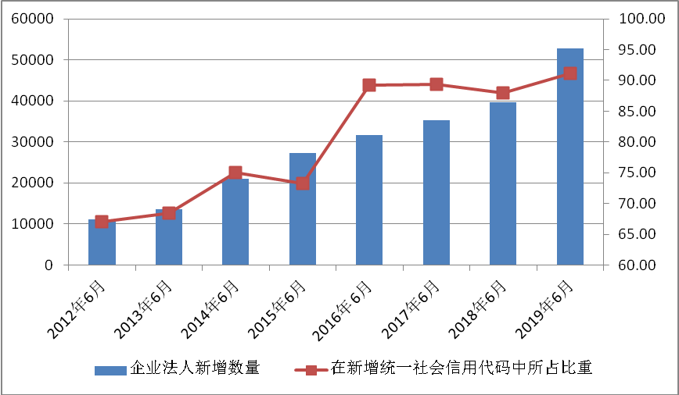
图三：企业法人新增数量及其在新增统一社会信用代码中所占比重

2、新增企业非法人同比大幅下降，所占比重大幅升高
企业非法人是指不具备法人资格的下属企业。企业非法人虽然不能独立承担民事责任，但可以以自己的名义进行经济社会活动。企业非法人的数量，反映企业在本地设立下属或分支机构的意愿。
从图四中可以看出，从2012年6月到2014年6月以来，新增企
业非法人总体波动不大,总体保持在1700家左右，而从2015年6月开始，企业非法人数量开始大幅增长，截止到2019年6月，新增企业非法人数量为5097家，与2018年同期相比降低538家。
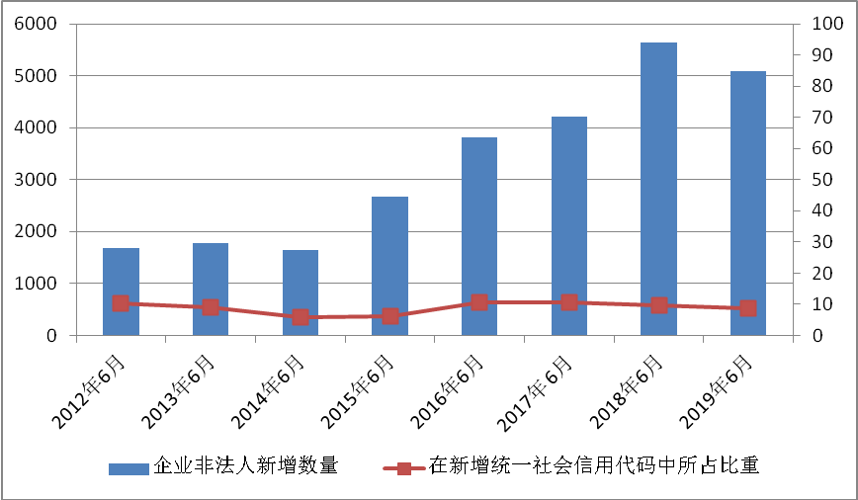
图四：企业非法人新增数量及其在新增统一社会信用代码中所占比重

四、统一社会信用代码数据按经济类型统计
1、新增数量及其所占比重
截止到2019年6月，青岛市非公有制经济、公有制经济、外资经济及其他经济四类组织机构新增数量分别为55159家、132家、801家、505家，其在全部新增统一社会信用代码中的比重分别为97.46%，0.23%，1.42%，0.89%。
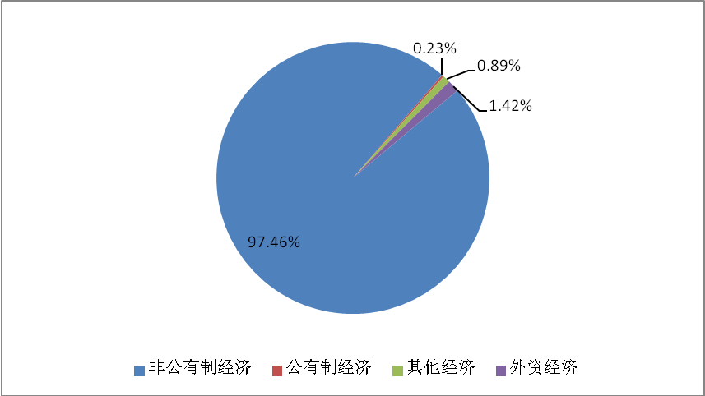
图五：2016年8月四类组织机构新增数量及所占比重
2、新增公有制经济分析
公有制经济，是指国有经济、集体经济以及混合所有制经济中的国有成分和集体成分。本报告中所指的公有制经济不含股份制经济中的共有成分，仅指国有经济和集体经济二者新增组织机构之和。
从图六中可以看出，2012年6月以来，公有制经济整体新增数量保持平稳，趋势逐步上升，但其在新增统一社会信用代码中所占的比重总体逐年下降。
截止到2019年6月，青岛市新增公有制经济组织机构132家，公有制经济组织机构在全部新增统一社会信用代码中的比重仅为0.23%。
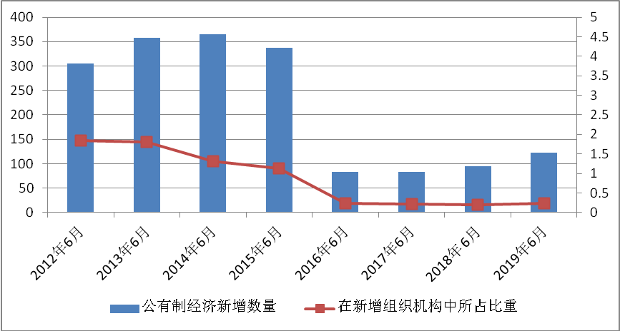
图六：新增公有制经济数量及其所占比重
- 新增非公有制经济分析
截止到2019年6月，青岛市新增非公有制经济组织机构共
55159家，同比增加14067家，增长34.23%，非公有制经济所占比重为97.46%，比2018年同期上升0.83个百分点。
从2012年6月到2019年6月以来，新增非公有制经济数量逐年稳定增加，在2019年6月新增非公有制经济组织机构达到最大值。
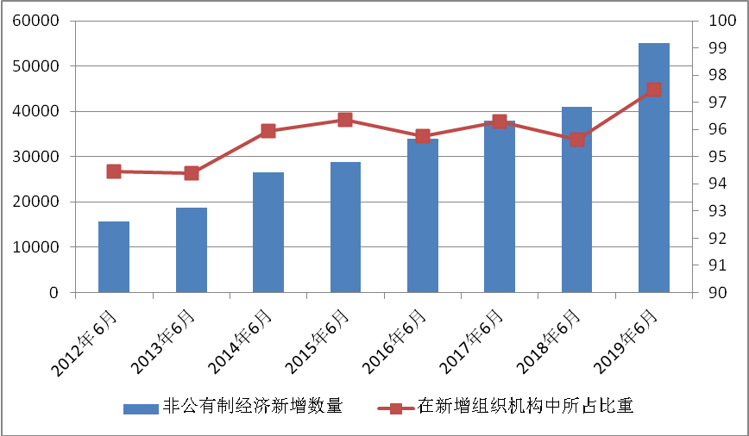
图七：新增非公有制经济数量及其所占比重
- 新增外资经济分析
外资经济亦称外商投资经济，它是指国外投资者根据我国有关
涉外经济的法律、法规，以合资、合作或独资的形式在大陆境内开办企业而形成的一种经济类型。包括中外合资经营企业、中外合作经营企业和外资企业三种形式。发展外资经济，有利于引进先进技术和资金，学习国外企业的管理经验，扩大就业，扩大出口，增加财政收入。
从图八中可以看出，自2012年6月以来，新增外资经济数量总体逐步下降，在2014年6月及2015年6月达到最低，2016年6月外资经济出现大幅增长。
截止到2019年6月底，青岛市新增统一社会信用代码中外资经济共有801家，新增外资经济组织机构所占比重为1.42%,比2018年同期上升0.07个百分点。
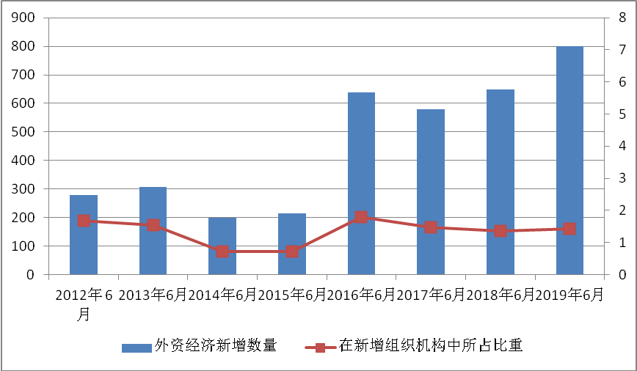图八：新增外资经济数量及其所占比重
- 新增其他经济分析
2019年6月，青岛市新增统一社会信用代码中其他经济505家，
新增其他经济所占比重为0.89%，与2018年同期相比数据基本保持一致，仅减少103家。
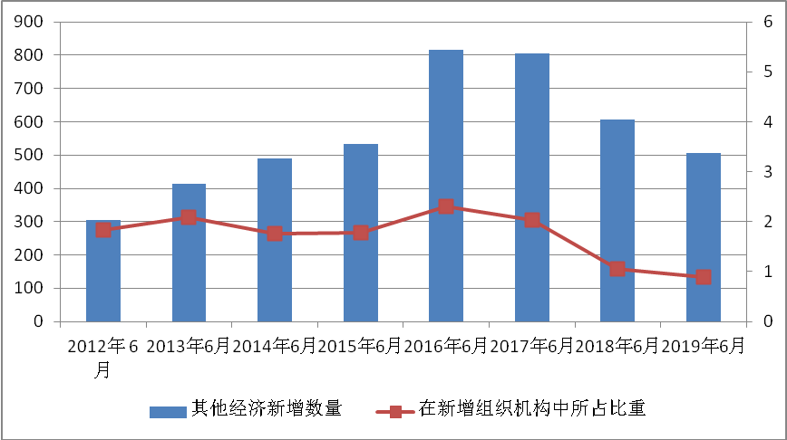
图九：新增其他经济数量及其所占比重

五、新增统一社会信用代码在三大产业间的分布情况
组织机构按照经济行业分类大体上可以分为三类：第一产业、第二产业、第三产业，其在各产业间分布的变化反映了全市产业结构调整的方向 。
1、新增统一社会信用代码在三大产业间总体情况
截止到2019年6月，第一产业组织机构1092家，占新增统一社会信用代码比重为1.89%，第二产业组织机构10790家，所占比重为18.64%，第三产业组织机构45999家，占79.47%
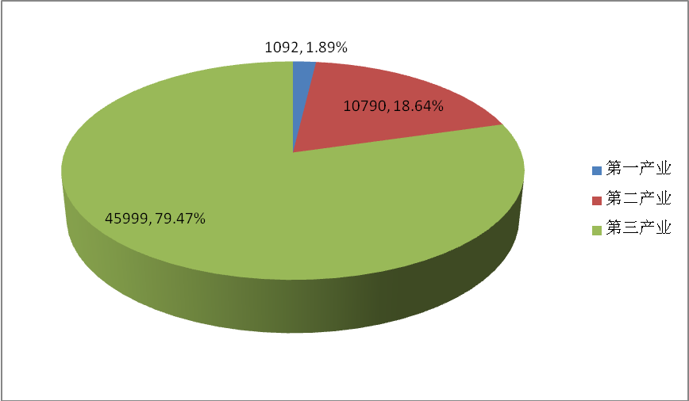
图十：第一产业新增统一社会信用代码及其所占比重
2、第一产业
截止到2019年6月，第一产业新增统一社会信用代码1092家，比2018年同期减少154家，同比降低12.36%，在全部新增组织机构中所占比重为1.89%，比2018年同期降低0.69个百分点。

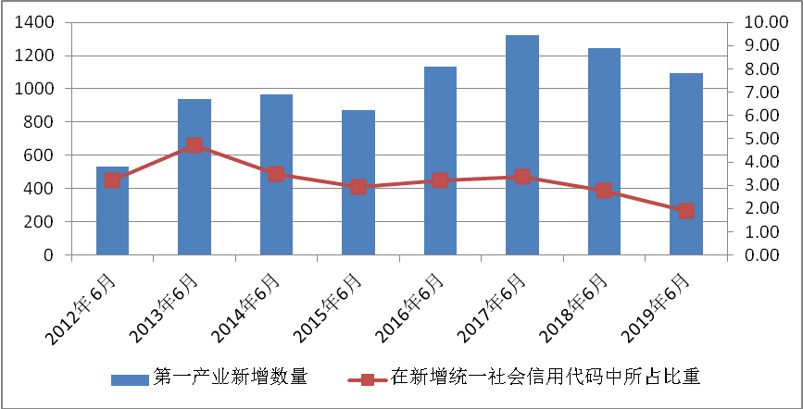
图十一：第二产业新增统一社会信用代码及其所占比重
从图十一可以看出，从2012年6月到2019年6月，第一产业新增统一社会信用代码数量保持增长趋势，尤其是自2013年6月之后，第一产业新增数量比之前增长一个台阶。
3、第二产业
截止到2019年6月，青岛市第二产业新增统一社会信用代码共10790家，比2018年同期增加2152家，同比增长24.91%，在新增统一社会信用代码中所占比重为18.64%，比2018年同期下降0.74个百分点。
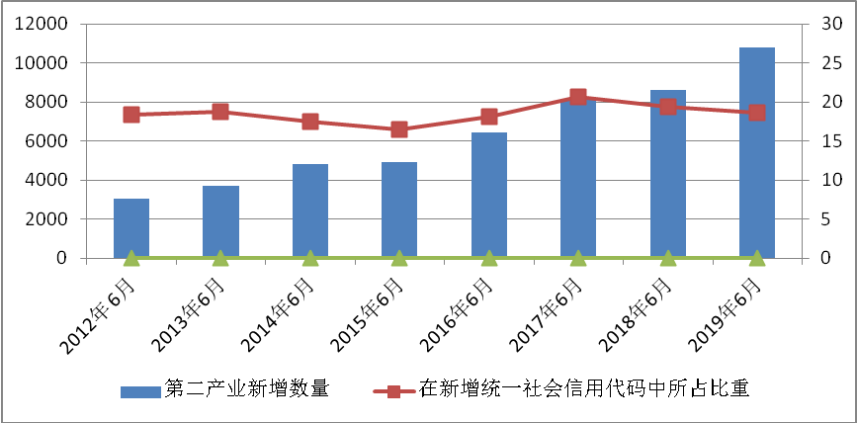
图十二：第二产业新增统一社会信用代码及其所占比重
从图十二可以看出，第二产业新增统一社会信用代码数量基本保持增长趋势，在2019年6月，第二产业新增统一社会信用代码数量增长到最大值。
4、第三产业
截止到2019年6月，全市第三产业新增统一社会信用代码45999家，比2018年同期数量增加12638家，增长37.88%，在新增统一社会信用代码中所占比重为79.47%，比2018年同期增加3.22个百分点。
从图十三可以看出，从2012年6月到2019年6月，第三产业新增组织机构逐年上涨， 2019年达到历年第三产业新增组织机构最高值。
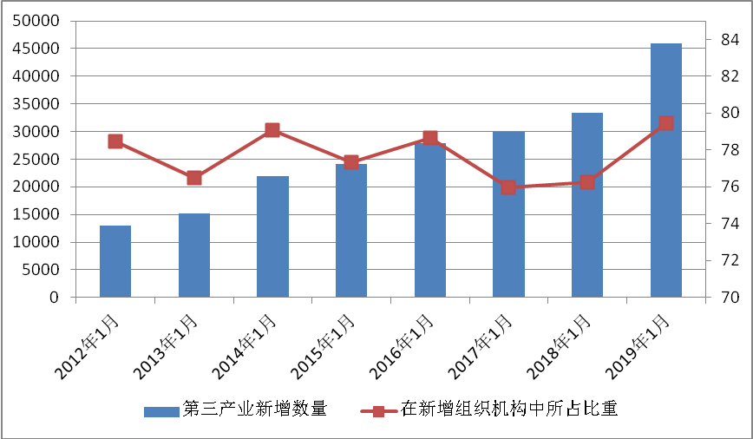
图十三：第三产业新增组织机构及其所占比重
六、健康产业统计分析
“健康是群众的基本需求，我们要不断提高医疗卫生水平，打造健康中国”，在2015年的《政府工作报告》，李克强总理首次提出“健康中国”理念，中国健康产业相关法规政策密集出台，“健康中国”上升为国家战略，大健康产业逐渐成为经济发展新引擎，其中，2015年3月，国务院厅印发《全国医疗卫生服务体系规划纲要（2015-2020）》正式稿，彰显国家优化医疗资源供给分布，全面促进分级诊疗、医养结合的决心。2016年8月19日到8月20日，全国卫生与健康大会在北京召开，中共中央总书记、国家主席、中央军委主席习近平出席会议并发表重要讲话。他强调，没有全民健康，就没有全面小康。要把人民健康放在优先发展的战略地位，以普及健康生活、优化健康服务、完善健康保障、建设健康环境、发展健康产业为重点，加快推进健康中国建设，而李克强总理表示，要研究制定有利于健康产业发展的土地、税收优惠政策，努力把健康产业培育成为国民经济的重要支柱产业。
在国家政策方针的指导下，健康产业成为具有巨大市场潜力的新兴产业，发展迅速，市场容量不断扩大，因此分析青岛市健康产业情况，有助于青岛市了解健康产业近年来的发展情况，从而能够有针对性的制定相关政策，更好的促进青岛市健康产业的发展。
1、健康产业新增组织机构数量
截止到2019年6月，青岛市新增健康产业组织机构数量为915
家，比2018年同期增加210家，增长50.72%。
从图十四可以看出从2012年6月到2019年6月新增健康产业组织机构稳步上升，自2014年开始开始健康产业新增组织机构数量迅猛增长。
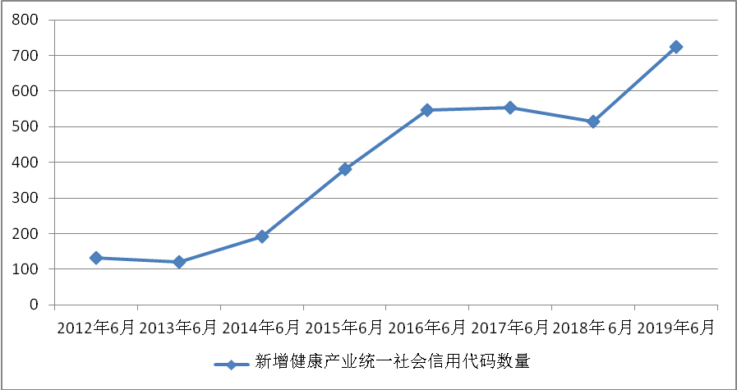
图十四：健康产业新增统一社会信用代码
2、新增健康产业按经济行业分类所占比重
健康产业根据经济行业大体上可以分为以下四类：生产制造、
批发零售、休闲健身，健康医疗，其在2019年新增统一社会信用代码所占的比重如下表：
健康产业分类 | 2019年新增数量 | 所占比重（%）
生产制造 | 103 | 11.26
批发零售 | 276 | 30.16
休闲健身 | 75 | 8.20
健康医疗 | 461 | 50.38
从表中可以看出，截止到2019年6月，健康产业四大行业中，
健康医疗类组织机构在全部新增健康产业统一社会信用代码中所占的比重最大，达到50.38%，批发零售类统一社会信用代码所占比重为30.16%，生产制造类所占比重为11.26%，休闲健身类所占比重为8.20%。

七、分析结论
1、截止到2019年6月，青岛市新增统一社会信用代码数据57894家，主要分布在黄岛区10980家，城阳区8117家，市北区6512家，即墨区6129家；按注册资金划分，规模在5亿以上的企业57家，主要集中在即墨区12家，黄岛区12家，崂山区7家，1亿至5亿的企业主要集中在黄岛区63家，城阳区13家，崂山区19家；5000万至1亿的企业主要集中在黄岛区170家，市南区86家，崂山区63家。
2、新增统一社会信用代码数据按机构类型分类，2019年6月新增企业法人52792家，比2018年同期增加13189家，新增企业非法人5097家，比2018年同期降低538家；按经济类型分类，新增非公有制经济55159家，同比增加14067家，增长34.23%，新增外资经济801家 ，新增其他经济505家，与2018年同期相比仅减少103家。
3、新增统一社会信用代码在三大产业间分布，第一产业1029家，第二产业10790家，第三产业45999家。
4、2019年健康产业新增统一社会信用代码915家，按经济行业分类，批发零售276家，健康医疗461家，生产制造103家，休闲健身75家。

